桂林电子科技大学2023-2024学年 第1学期
OpenEuler应用实践 实验报告

实验名称 | 实验六 MySQL服务器的搭建及编程 |  |  |  |  |  |  |  |  | 辅导教师意见：  成绩 教师签名：
院 系 | 计算机信息与安全学院 |  |  | 专业 |  | 软件工程专业 |  |  |  | 辅导教师意见：  成绩 教师签名：
学 号 | 2200350204 |  |  | 姓名 |  | 李禹佳 |  |  |  | 辅导教师意见：  成绩 教师签名：
同 作 者 |  |  |  |  |  |  |  |  |  | 辅导教师意见：  成绩 教师签名：
实验日期 | 2023 | 年 | 11 |  | 月 |  | 30 | 日 |  | 辅导教师意见：  成绩 教师签名：
- 实验目的
      - 学习MySQL服务器搭建的流程，掌握MySQL服务器搭建及使用方法；
      - 学习 MySQL相关库函数，掌握C语言中MySQL的编程方法。
- 实验步骤
      - Mysql连接
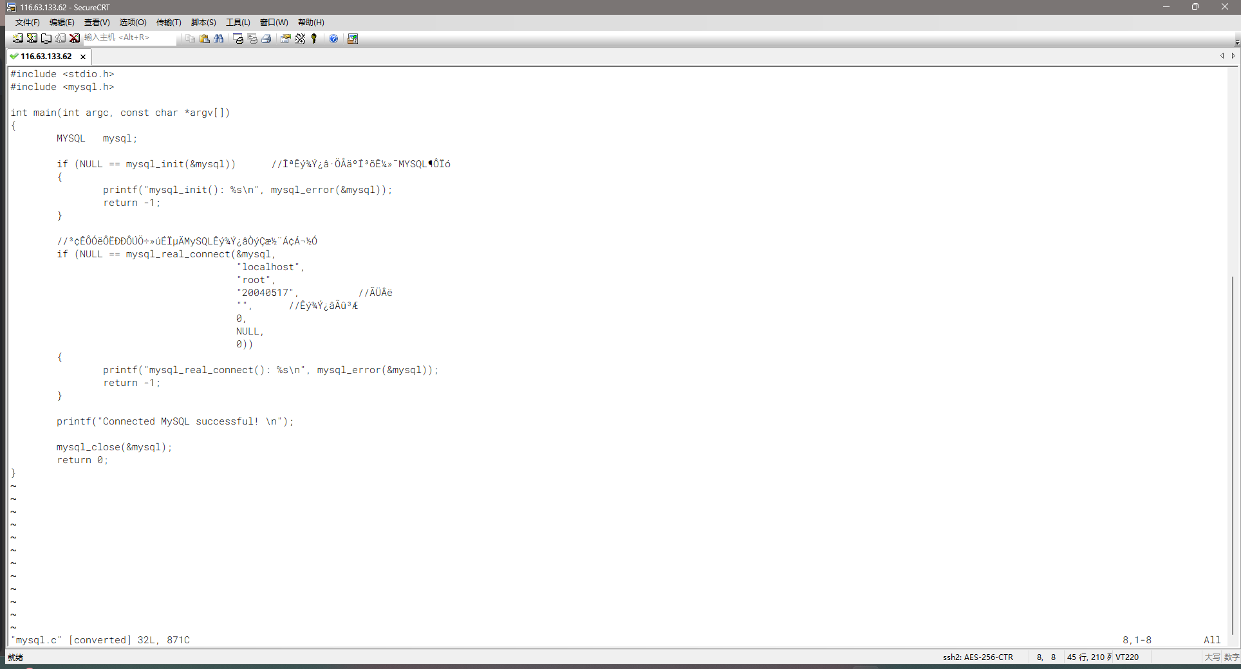
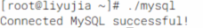
      - Mysql创建
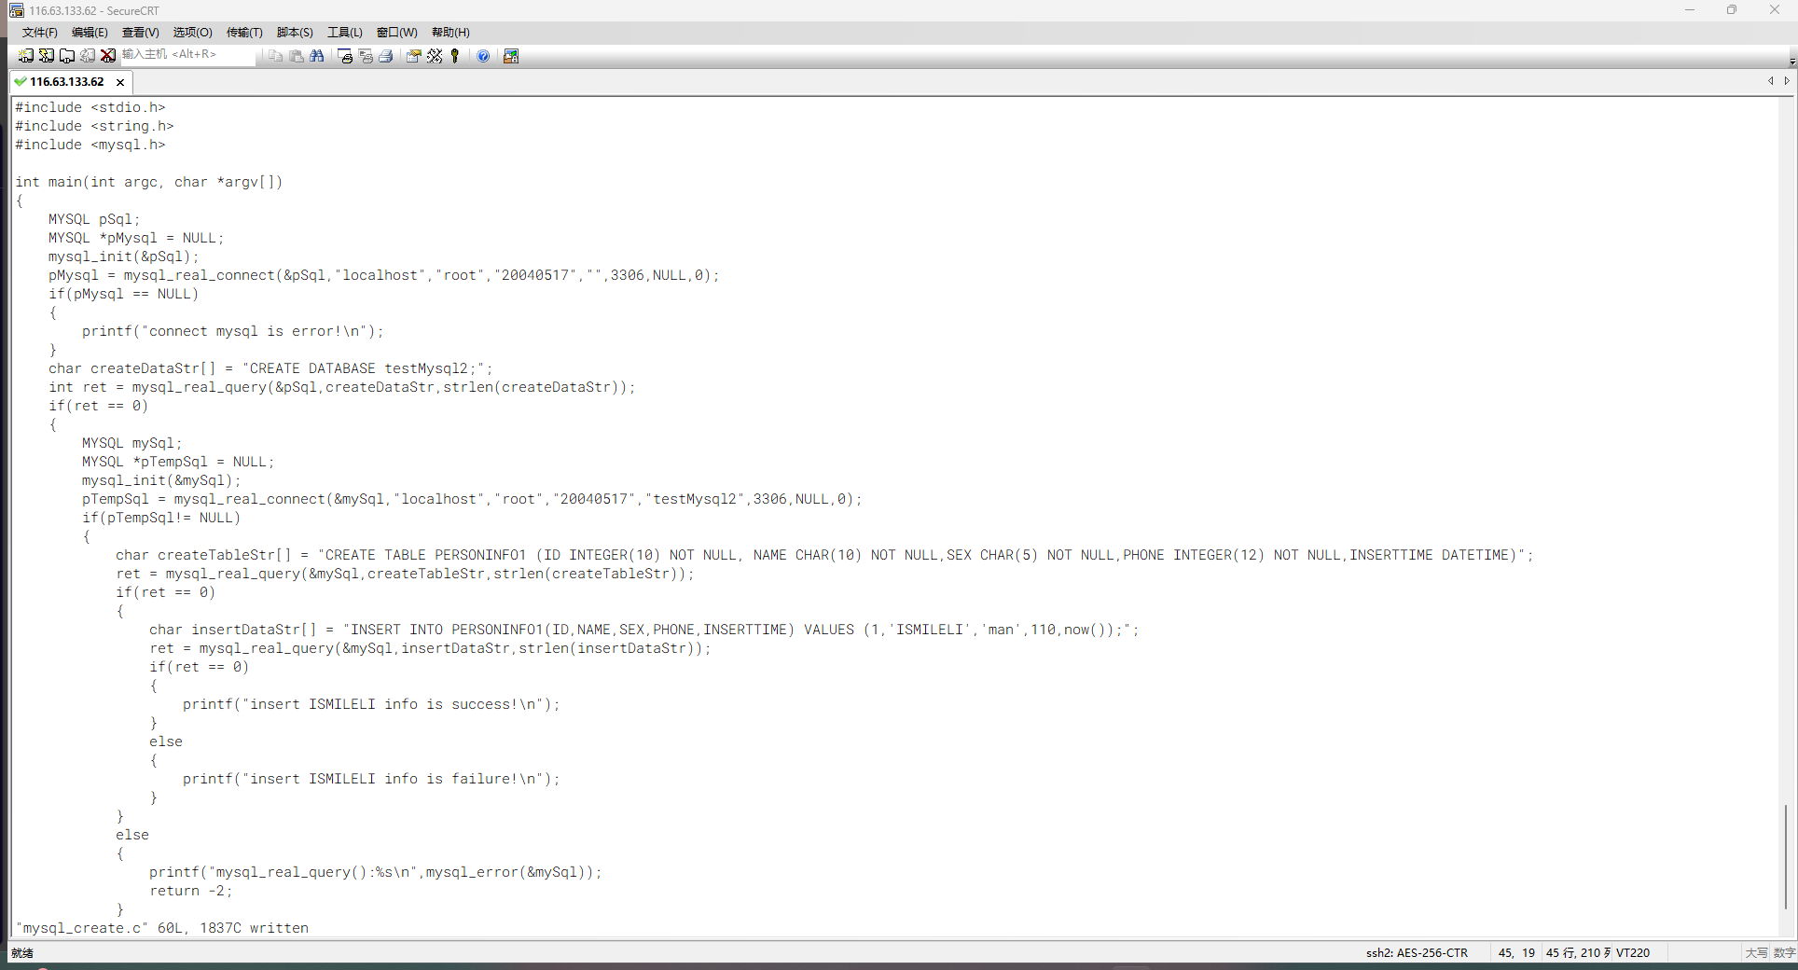
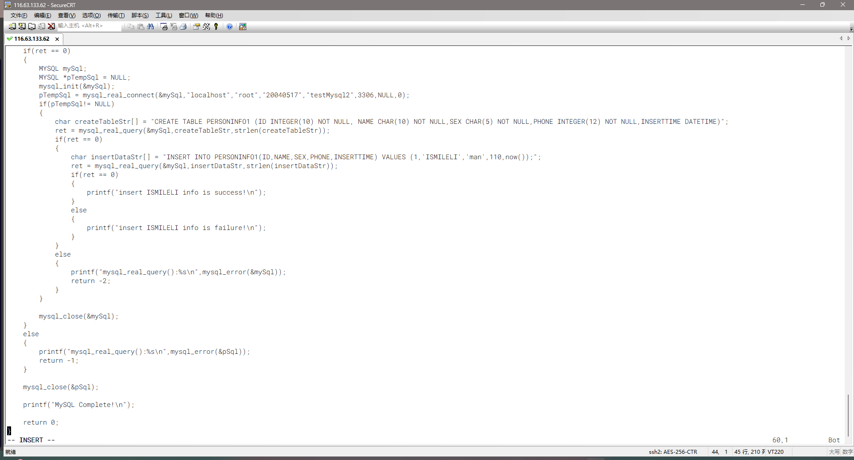
      - 在server端，创建新表，命名为seneordata，等待多个client端链接，以Child fork %d is done !为分界
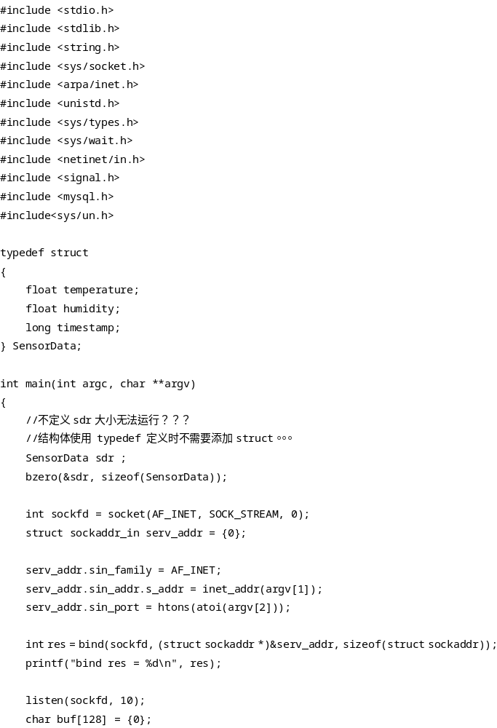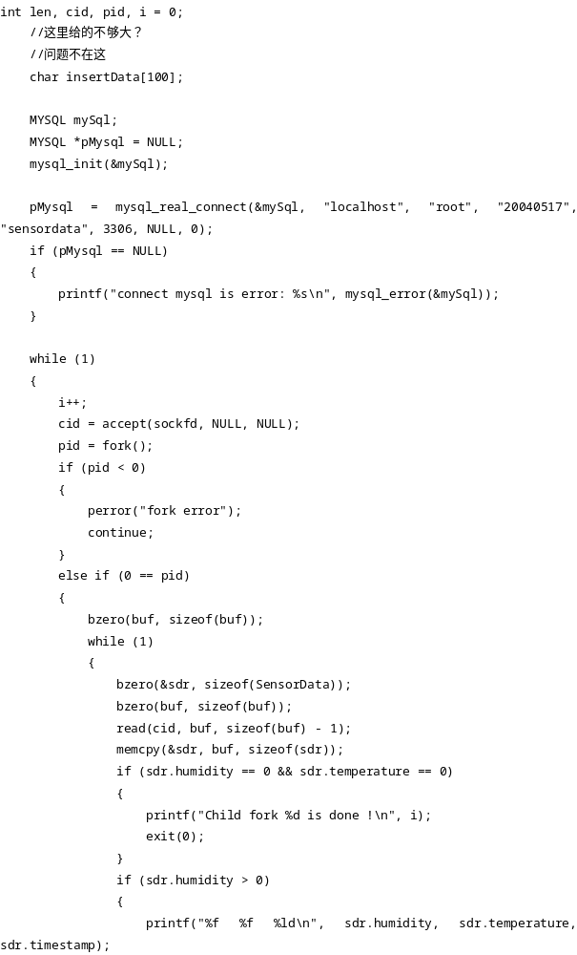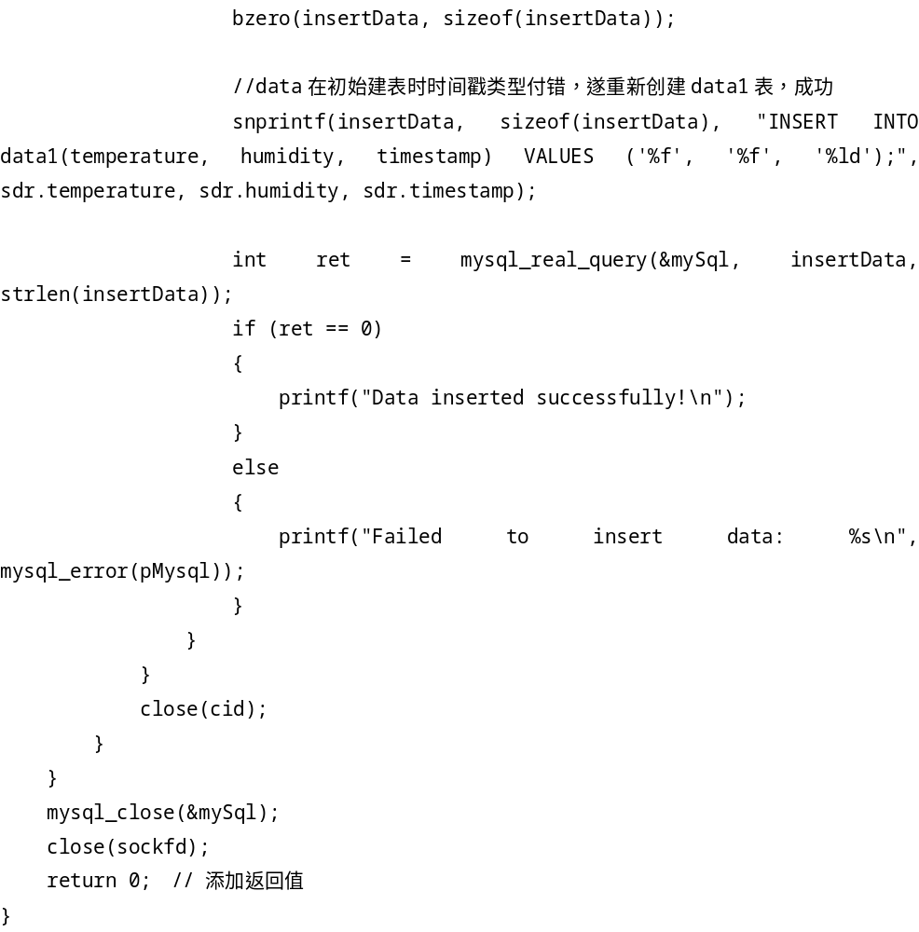
      - 在client端，创建随机数据，生成时间戳，发送到server端
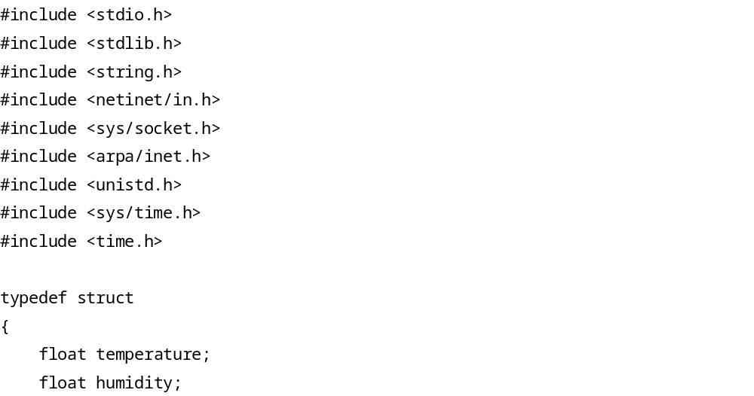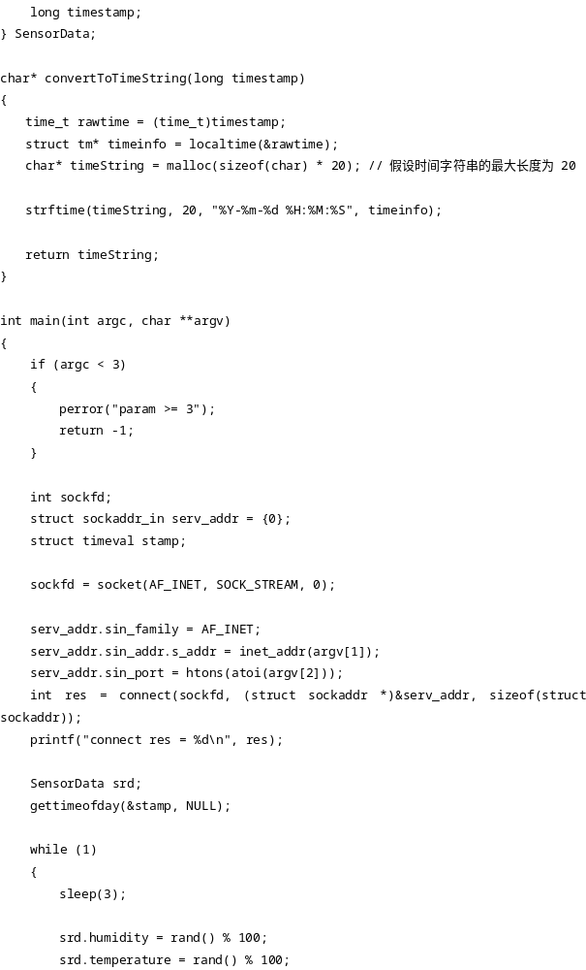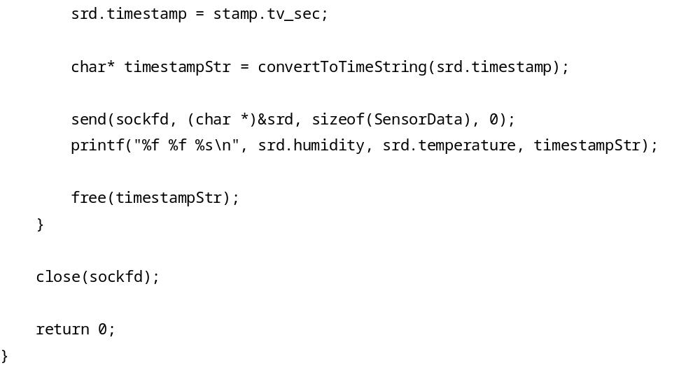
      - 运行结果
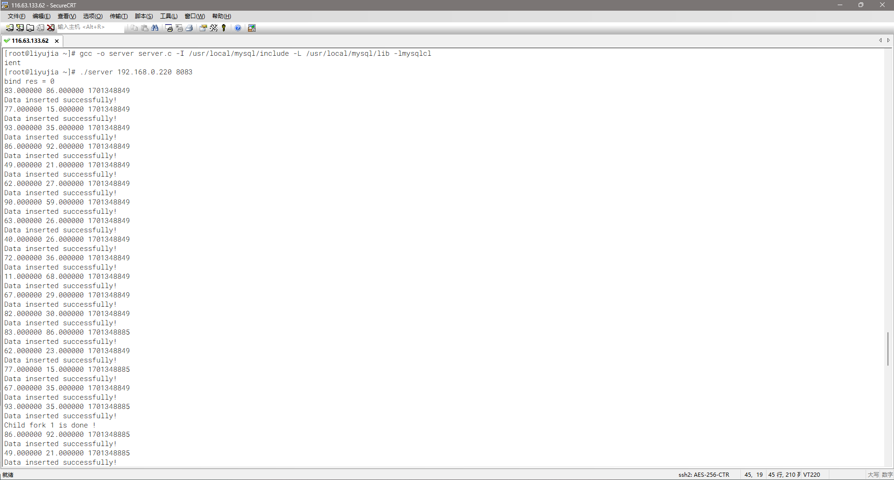
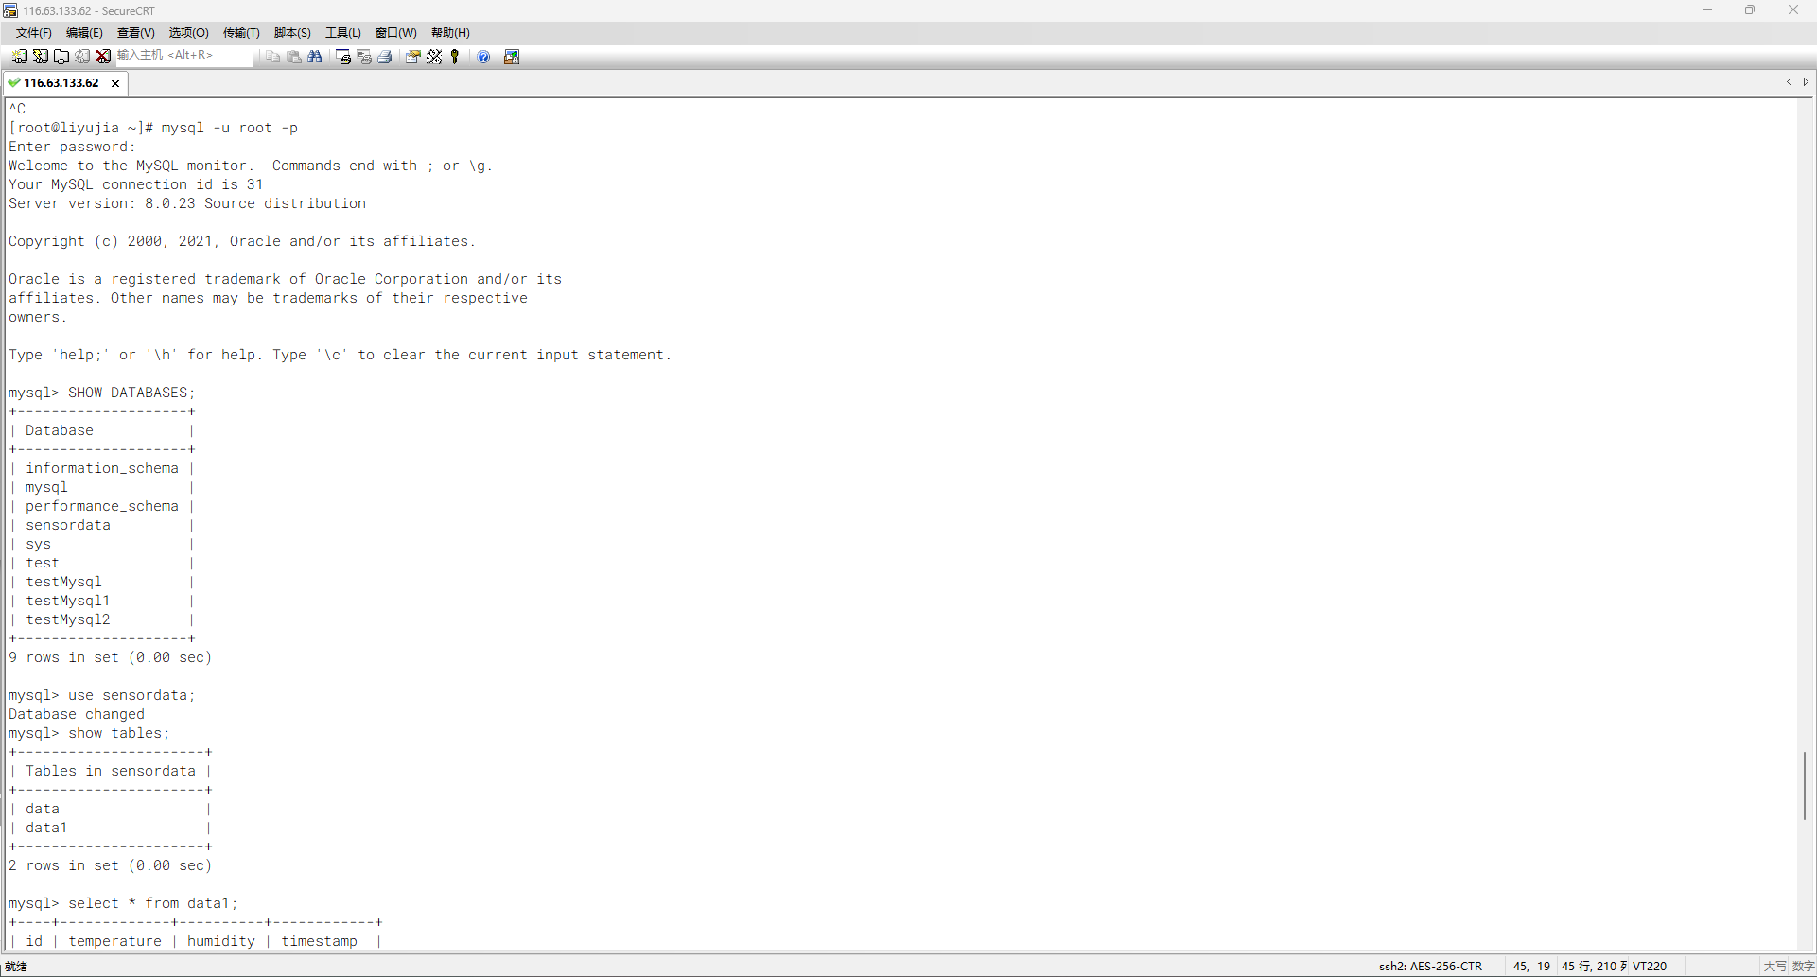
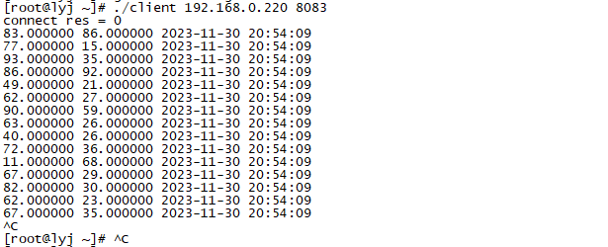
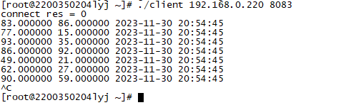
- 实验小结
      - 对SQL语句不熟悉，需要查阅语句进行，需加强
例如：
SHOW DATABASES;
use sensordata;
show tables;
select * from data1;
delete from data;等
      - 学会通过代码实现创建表格，以及在命令行中创建表格
      - 对一些C语言基础记忆不深，导致出错
报错：Failed to insert data: Incorrect datetime value: '1701347696' for column 'timestamp' at row 1
发送数据与data数据类型不符
报错： Failed to insert data: You have an error in your SQL syntax; check the manual that corresponds to your MySQL server version for the right syntax to use near '' at line 1
检查是否有未创建却已经使用的东西，代码中未创建data1却引用
报错： server.c:24:20: error: storage size of ‘sdr’ isn’t known
struct SensorData sdr ;
^~~
server.c:67:24: error: invalid application of ‘sizeof’ to incomplete type ‘struct SensorData’
bzero(&sdr, sizeof(struct SensorData));
使用重命名结构体错误的在定义前加上struct
      - 学会基本发送和接收语句，时间戳生成等的实现

